实验一：无条件输出端口与地址译码

小组成员:吕建瑶1811400,郑佶1811464,吴京1811440

# 实验内容

1. 构建无条件输出端口,自主设计译码电路,由 FPGA 芯片实现.编一程序,给该无条件输出端口输出不同的数,将 74LS273 的输出接 LED 显示模块,用循环方法让 8 个 LED 呈现规律性变化,变化规律自行设计.
2. 改变地址译码电路,体会改变后的地址与改变前的地址在程序中的不同之处.

# 译码电路

**程序代码**

#include<stdio.h> #include<stdlib.h> #include<conio.h> #include<ctype.h> #include<process.h> void main()

{

//outp(0x3000,0x00); long i,k;

for (i = 0; 1; i++)

{

if (i >= 128)i -= 128;

for (k = 0; k < 500000000; k++);

outp(0x3000, 0x00 + i);

}

}

# 抽 象接线图

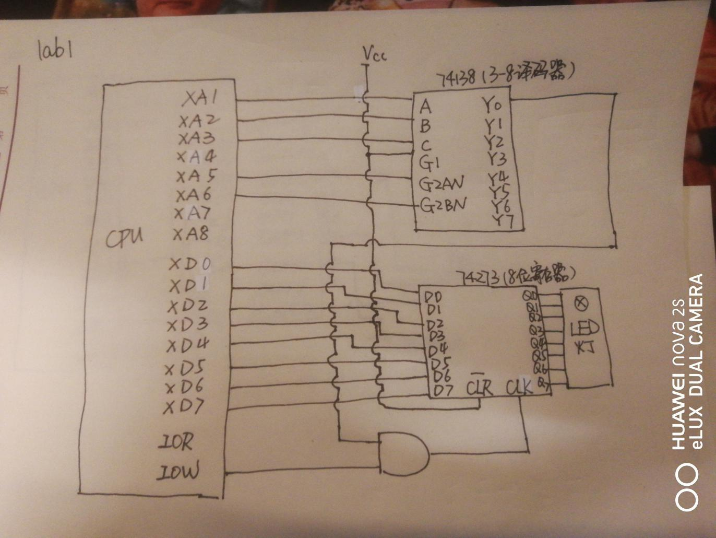

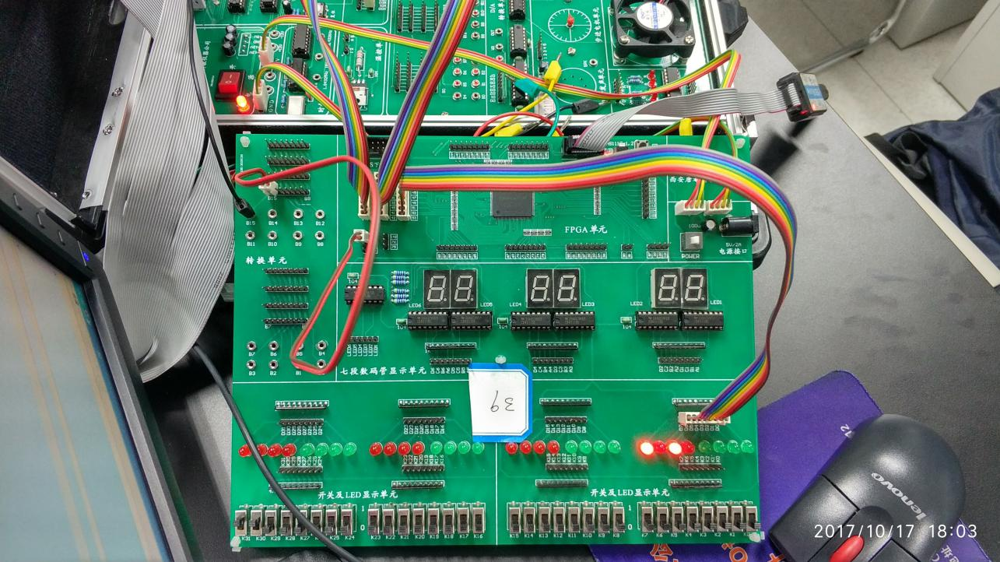**实 验连线图**

